



Obchodní akademie a Jazyková škola
s právem státní jazykové zkoušky Jihlava

Šablona 32

VY_32_INOVACE_214.NEJ.34

Tschechische Republik

Číslo projektu: | CZ.1.07/1.5.00/34.0744
Šablona: | VY_32_INOVACE
Číslo DUMU: | 214.NEJ.34
Předmět: | Německý jazyk
Název materiálu: | Tschechische Republik
Autor: | Mgr. Miluše Jehličková
Formát: | Dokument Microsoft Word
Velikost: | 823 kB
Stupeň a typ vzdělávání: | SŠ – odborné vzdělávání
Licence k obrazovému materiálu: | CC BY, CC BY-SA
Datum vytvoření: | 16.5.2013
Klíčová slova: | Česká republika, Česko, zeměpis Česka
Anotace: | Výukový materiál slouží jako pomůcka k seznámení s německými pojmy v České republice. Žáci by měli být schopni o této zemi krátce pohovořit.
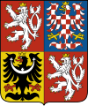Tschechische Republik
Die Tschechische Republik ist ein kleines Binnenland in Mitteleuropa. Sie liegt in der gemässigten Klimazone, nimmt eine Fläche von 78 864 m² ein und hat 10,3 Millionen Einwohner. Die Hauptstadt ist Prag.
Im Norden grenzt sie an Polen, im Süden an Österreich. Die längste Grenze hat sie mit der BRD, die kürzeste mit der Slowakischen Republik.
Tschechische Republik besteht aus drei historischen Teilen: Böhmen, Mähren und Schlesien.
Das Land ist überwiegend gebirgig. Die Gebirgszüge bilden eine natürliche Grenze. In Südböhmen dominiert der Böhmerwald mit zahlreichen Mooren und zwei schönen Gletscherseen – dem Schwarzen See und dem Teufelsee. Die Westgrenze wird durch das Erzgebirge gebildet. Das höchste Gebirge – das Riesengebirge – erstreckt sich in Nordböhmen. Sein höchster Gipfel, die Schneekoppe /1602 m/, ist zugleich der höchste Berg der ganzen Republik. An der tschechisch – polnischen Grenze liegen noch das Isergebirge /Jizerské hory/ und das Adlergebirge /
Touristisch attraktiv sind auch das Altvatergebirge / Hrubý Jeseník/ und die Beskiden in Nordmähren.
Aber nicht nur Naturschönheiten, sondern auch viele Kulturdenkmäler kann man da finden.
Viel besucht ist die gotische Burg Karlstein, die in der Nähe von Prag liegt. Sehr beliebte Ausflugsziele sind auch Křivoklát und Bezděz,
Von romantischen Schlössern sind z.B. Hluboká in Südböhmen oder Lednice in Mähren zu nennen.
Auch viele altertümliche Städte sind empfehlenswert. Ausser Prag sind das vor allem Český Krumlov, Telč, Litomyšl oder Olomouc.
Viele Touristen besuchen sehr gerne unsere Bierstuben mit hervorragendem tschechischem Bier oder Weinstuben mit Markenweinen aus Weingebieten (Znojmo, Mikulov, Valtice, Mělník usw).
Urlaub in Tschechien kann sehr attraktiv sein.

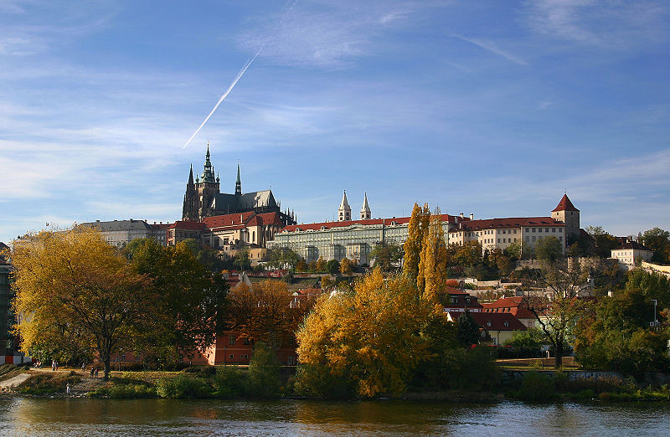 Stefan Bauer, http://www.ferras.at This file is licensed under the Creative Commons Attribution-Share Alike 2.5 Generic licensehttp://cs.wikipedia.org/wiki/Soubor:Hradschin_Prag.jpg.
Die Prager Burg über der Moldau
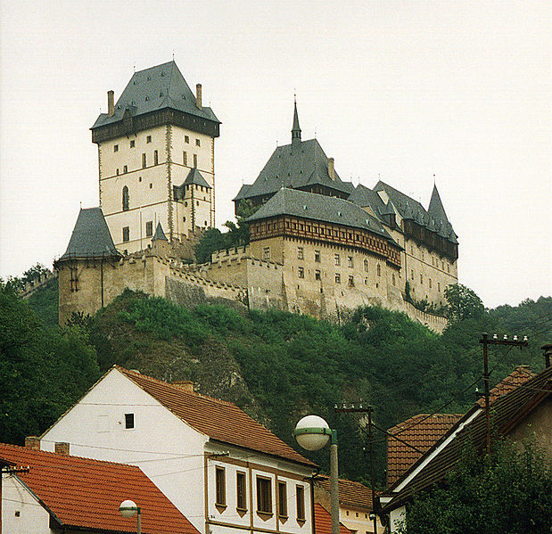Benutzer:Olaf1541/BilderGNU Free Documentation License http://cs.wikipedia.org/wiki/Soubor:Burgkarlstein02.jpg
Burg Karlstein

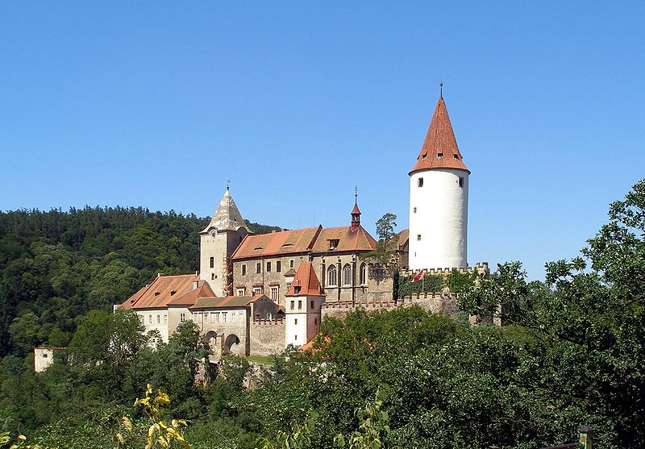
http://cs.wikipedia.org/wiki/Soubor:Krivoklat_castle_01.jpg,autor: SvobodatGNU Free Documentation License
Burg Křivoklát

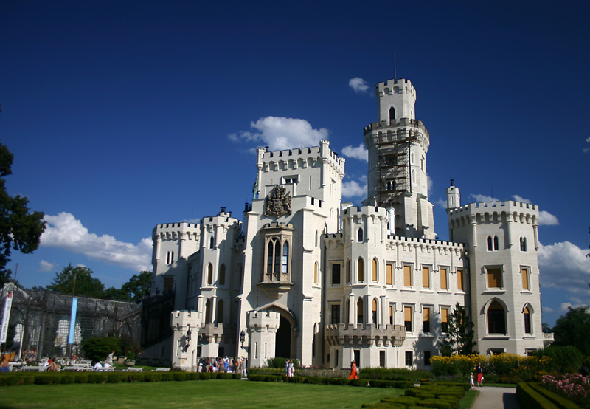
Ivo Jansch from Netherlands http://cs.wikipedia.org/wiki/Soubor:Hluboka_castle.jpg
Creative Commons
Schloss Hluboká

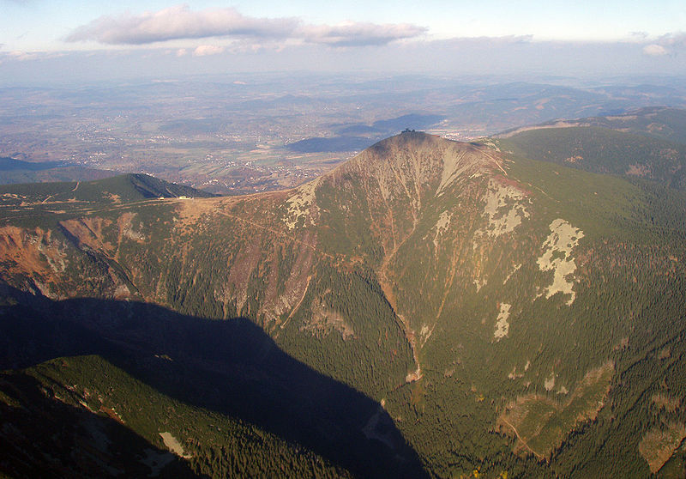cs:Ivo Lukačovič (ILblog), Original uploader was Adam Hauner at cs.wikipedia, Creative Commons http://commons.wikimedia.org/wiki/File:Sn%C4%9B%C5%BEka_a_Ob%C5%99%C3%AD_d%C5%AFl.jpg
Riesengebirge - Schneekoppe

Lückentext

- Sie liegt in der gemässigten Klimazone und nimmt eine Fläche von 78 864 m² ein und hat ………….Millionen Einwohner.
- Die Hauptstadt ist……………….
- Im Norden grenzt sie an Polen, im Süden an………………...
- Die längste Grenze hat sie mit der BRD, die kürzeste mit ……………………………...
- Tschechien besteht aus drei historischen Teilen: …………………………………..
- . In Südböhmen dominiert der ………………………..
- Sein höchster Gipfel, …………………./1602 m/, ist zugleich der höchste Berg der ganzen Republik.
- Viel besucht ist die gotische Burg………….., die in der Nähe von Prag liegt.
- Von romantischen Schlössern sind z.B. ………………oder Lednice in Mähren zu nennen.
10.Auch viele altertümliche Städte sind empfehlenswert. Ausser Prag sind das vor allem…………………, Telč, Litomyšl oder Olomouc.

Lösung

- 10,3
- Prag
- Österreich
- der Slowakischen Republik.
- Böhmen, Mähren und Schlesien.
- Böhmerwald
- die Schneekoppe
- Karlstein
9. Hluboká
10. Český Krumlov

Všechny uveřejněné odkazy dostupné pod licencí Creative Commons (autoři uvedeni pod obrázky).
Materiály jsou určeny pro bezplatné používání pro potřeby výuky a vzdělávání na všech typech škol a školských zařízeních. Jakékoliv další využití podléhá autorskému zákonu.

